|  |
| --- |
| **AVIS DE VALEUR** |

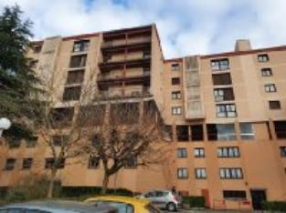 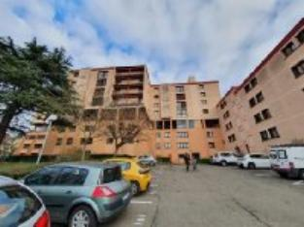

Je soussigné(e), Rémi RAZES, de la Sarl Quercy Transactions, 3, place Jean-Jacques Chapou, 46000 CAHORS (Lot), atteste par la présente avoir visité le 12 septembre 2024, un(e) Appartement sis residence La Fontaine Bat A2 N°46 46000 CAHORS appartenant à Mr& Mme GUYTON Jean

|  |
| --- |
| **Descriptif** |

**Cahors, proche centre ville, au 5ème étage d'une résidence avec ascenseur et balcon, appartement de type 4 offrant une belle vue sur la ville.**

Entrée avec placard et cellier, séjour, cuisine équipée avec loggia, 3 chambres dont une avec placard, couloir avec placards, salle d'eau, wc indépendant, balcon.

Double vitrage.

Chauffage électrique.

Cave en rdc

Les informations sur les risques auxquels ce bien est exposé sont disponibles sur le site Géorisques www.georisques.gouv.fr

Surface habitable environ : 81 m²

Parcelle n° m²

Lot n°

|  |
| --- |
| **Appartement** |

* Situation du bien:
* Centre-Ville
* Rez de chaussée:
* Cave 4,65m²
* DPE:
* Consommation énergétique en énergie primaire : NON FOURNIE
* Emission de gaz à effet de serre : NON FOURNIE
* Chauffage:
* Electrique convecteurs
* Equipements de Cuisine:
* Hotte aspirante
* Lave vaisselle
* Plaque à induction
* Equipements divers:
* Ascenseur
* Tout à l'égout
* Equipements Electrique:
* Câble TV
* Téléphone
* Fenêtres:
* Bois
* Loi ALUR:
* Bien soumis au régime de copropriété
* Charges annuelles moyennes de copro. 1 400,00 €
* Services:
* Autoroute 15 km
* Commerces
* Ecole
* Gare
* Hôpital
* Internet / ADSL Fibre dans l'immeuble
* Ascenseur
* 5ème étage:
* Balcon 6m²
* 3 Chambres 10,72m² - 10,69m² - 10,84m² avec placard
* Cuisine 8,90m² + cellier 2,93m² - loggia 7,65m² (hors carrez)
* Dégagement 5m² avec placard
* Hall d'entrée 5,79m² + débarras 1,58m²
* Salle à manger 20,59m²
* Salle d'eau 3,25m²
* WC 1,53m²

A l'issue de cette visite, j'ai évalué ce bien

entre **96000 €** (**QUATRE-VINGTSEIZE MILLE EUROS**)

et **98000 €** (**QUATRE-VINGT-DIX HUIT MILLE EUROS**).

Cette évaluation a été donnée sur la base de l'état des prestations du bien, de sa situation, du marché immobilier et des transactions réalisées sur ce secteur et sous réserve du résultat favorable des expertises immobilières obligatoires : termites, amiante, électricité, diagnostic de performance énergétique (DPE).

Cet avis de valeur est indicatif et n'a pas de valeur d'expertise et ne peut engager notre responsabilité, n’étant pas en mesure de vérifier les éventuelles servitudes, nuisances, malfaçons ou autres troubles pouvant affecter la propriété et le reflet du marché immobilier actuel pouvant subir des fluctuations.

Cet avis de valeur a une durée de validité de six mois.

Pour servir et valoir ce que de droit,

Fait à Cahors, le 12 septembre 2024

RAZES Rémi